***ИНФОРМАЦИЯ ОБ УЧАСТИИ МБОУ СИМФЕРОПОЛЬСКОГО РАЙОНА В МЕРОПРИЯТИЯХ, НАПРАВЛЕННЫХ НА ПОВЫШЕНИЕ УРОВНЯ ФИНАНСОВОЙ ГРАМОТНОСТИ***

В I полугодии 2023-2024 учебного года педагоги и обучающиеся МБОУ Симферопольского района приняли участие в следующих мероприятиях:

|  |  |  |
| --- | --- | --- |
| ***Мероприятие*** | ***Сроки проведения*** | ***Кол-во участников*** |
| **V научно-методическая конференция «Финансовая грамотность в системе образования Республики Крым».** | 16-19 октября 2023 | 11 чел (педагоги) |
| **День рубля (эссе)** | октябрь | 12 чел |
| День финансиста (эссе) | ноябрь 2023 | 1 чел |
| Онлайн-зачет по финансовой грамотности | ноябрь 2023 | Участвовали - 19 МБОУ  2117 уч-ся  217 взрослых (педагоги, родители)  Итого: 2334 чел |
| Всероссийская Неделя сбережений - ФинЗОЖ - фест | ноябрь 2023 | Участвовали - 21 МБОУ  4555 чел |
| Всероссийская олимпиада школьников «Высшая проба» (онлайн) | Ноябрь 2023 | 21 чел |
| Онлайн-уроки по финансовой грамотности | сентябрь-декабрь 2023 | На 19.10 – участвовали 28 МБОУ  На конец октября – участвовали 39 МБОУ  Октябрь-ноябрь – 2387 чел |
| ДОЛ-игра | сентябрь-декабрь 2023 | На 19.10 – участвовали 28 МБОУ  На конец октября – 40 МБОУ  Октябрь-ноябрь – 1761 чел |

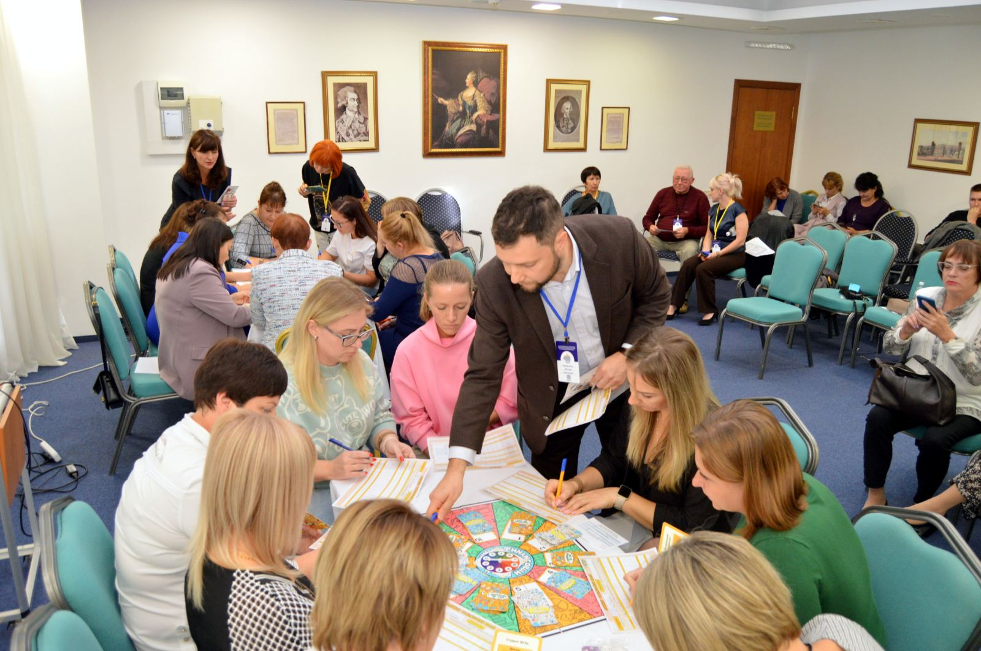

16-19.10.2023 - V НПК по финансовой грамотности (педагоги МБОУ «Денисовская школа» и «Тепловская школа»)

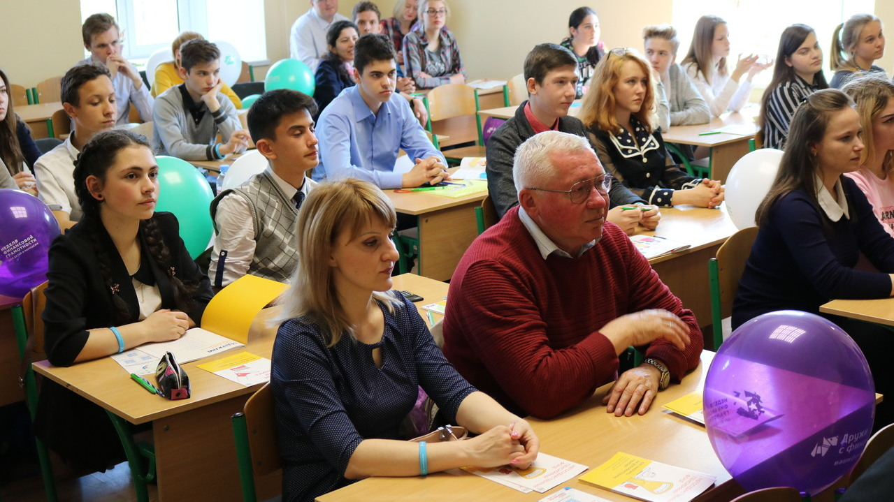

Ноябрь 2023 – Всероссийская олимпиада школьников «Высшая проба» (учителя и учащиеся МБОУ «Денисовская школа», «Тепловская школа»)